30.08.2022.
E-pasta nosaukums
Par inventarizāciju

E-pasta teksts
Lūdzam sniegt informāciju par vakcīnu devu daudzumiem, kas atrodas vakcinācijas kabinetu ledusskapjos uz 31. augusta darba dienas rītu vai darba dienas beigām.
Jāuzrāda devu skaits katram vakcīnu sēriju numuram, lai varam izsekot derīguma termiņiem.
Neatkarībā no tā vai vakcīna pret Covid-19 ir vai nav Jūsu iestādē, zemāk esošā veidlapa ir obligāti jāaizpilda!
Vēršam uzmanību, ka ja vakcīnu pret Covid-19 atlikumi iestādē nav, ir aizpildāmi tikai pirmie pieci jautājumi.
Lūdzam norādīt visas vakcīnas, kas atrodas Jūsu ledusskapjos, tai skaitā arī vakcīnas, kas ir paredzētas 2.devām un balstvakcinācijai, vai arī kas būtu norakstāmas, bet vēl nav norakstītas.
https://docs.google.com/forms/d/e/1FAIpQLSdV9ozwVbh6l1492xl5X0v4hjqtjiphrHT0P7xl1kwtNFHtXA/viewform?usp=sf_link
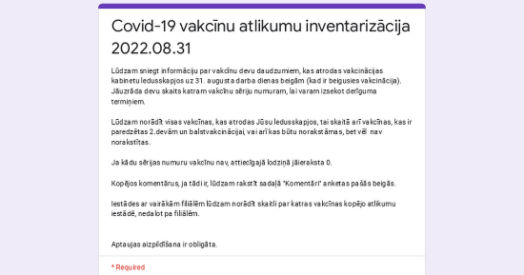 | Covid-19 vakcīnu atlikumu inventarizācija 2022.08.31  Lūdzam sniegt informāciju par vakcīnu devu daudzumiem, kas atrodas vakcinācijas kabinetu ledusskapjos uz 31. augusta darba dienas beigām (kad ir beigusies vakcinācija). Jāuzrāda devu skaits katram vakcīnu sēriju numuram, lai varam izsekot derīguma termiņiem. Lūdzam norādīt visas vakcīnas, kas atrodas Jūsu ledusskapjos, tai skaitā arī vakcīnas, kas ir paredzētas 2.devām un balstvakcinācijai, vai arī kas būtu norakstāmas, bet vēl nav norakstītas. Ja kādu sērijas numuru vakcīnu nav, attiecīgajā lodziņā jāieraksta 0. Kopējos komentārus, ja tādi ir, lūdzam rakstīt sadaļā "Komentāri" anketas pašās beigās. Iestādes ar vairākām filiālēm lūdzam norādīt skaitli par katras vakcīnas kopējo atlikumu iestādē, nedalot pa filiālēm. Aptaujas aizpildīšana ir obligāta.  docs.google.com

